DOKUMEN

SPESIFIKASI KEBUTUHAN PERANGKAT LUNAK

< Nama Perangkat Lunak >

untuk:

<nama customer dan alamatnya>

Dipersiapkan oleh:

<Nama developer dan alamatnya>

|  |  |  |  |  |
| --- | --- | --- | --- | --- |
|  | **Program Studi**  **Teknologi Informasi** | Nomor Dokumen | | Halaman |
| *SKPL-004* | | *hlm / # hlm* |
| Revisi | *-* | *Tgl release* |

DAFTAR PERUBAHAN

|  |  |
| --- | --- |
| Revisi | Deskripsi |
| A |  |
| B |  |
| C |  |
| D |  |
| E |  |
| F |  |
| G |  |

|  |  |  |  |  |  |  |  |  |
| --- | --- | --- | --- | --- | --- | --- | --- | --- |
| INDEX  TGL | - | A | B | C | D | E | F | G |
| Ditulis oleh |  | Restu Wibisono |  |  |  |  |  |  |
| Diperiksa oleh |  |  |  |  |  |  |  |  |
| Disetujui oleh |  |  |  |  |  |  |  |  |

Daftar Halaman Perubahan

|  |  |  |  |
| --- | --- | --- | --- |
| Halaman | Revisi | Halaman | Revisi |
|  |  |  |  |

Daftar Isi

1 Pendahuluan 7

1.1 Tujuan Penulisan Dokumen 7

1.2 Lingkup Masalah 7

1.3 Definisi dan Istilah 7

1.4 Aturan Penamaan dan Penomoran 7

1.5 Referensi 7

1.6 Ikhtisar Dokumen 7

2 Deskripsi Umum Perangkat Lunak 8

2.1 Deskripsi Umum Sistem 8

2.2 Fungsi Produk 8

2.3 Karakteristik Pengguna 8

2.4 Batasan 8

2.5 Lingkungan Operasi 8

3 Deskripsi Umum Kebutuhan 8

3.1.1 perangkat keras 8

3.1.2 perangkat lunak 8

3.2 Deskripsi Fungsional 9

3.2.1 Use Case Diagram 9

3.2.2 Fungsi 1: <nama use case> 10

3.2.2.1 Skenario: <nama use case> 10

3.2.2.2 Diagram Aktivitas: <nama use case> 10

LAMPIRAN A ..………………………………………………………………………………………………………………...……A-1

Daftar Tabel

Tabel 1 Aturan Penamaan dan Penomoran 7

Tabel 2 Karakteristik Pengguna 8

Daftar Gambar

Error! No table of figures entries found.

# Pendahuluan

## Tujuan Penulisan Dokumen

## Lingkup Masalah

## Definisi dan Istilah

Berikut adalah daftar definisi dan istilah penting yang digunakan dalam dokumen SKPL ini:

* SRS : *Software Requirements Specification*, atau

SKPL : Spesifikasi Kebutuhan Perangkat Lunak

Dokumen hasil analisis yang berisi spesifikasi kebutuhan perangkat lunak.

* IEEE : *Institute of Electrical and Electronics Engineering*

Standar internasional untuk pengembangan dan perancangan produk.

* ANSI : *American National Standard Institute*

Lembaga Standardisasi di Amerika.

* TBD : *To be defined*

## Aturan Penamaan dan Penomoran

Penulisan dokumen SKPL ini menggunakan berbagai macam aturan penamaan dan penomoran yang berbeda-beda untuk beberapa bagian tertentu. Aturan penamaan dan penomoran yang digunakan berdasarkan hal/bagian tersebut adalah seperti yang tercantum pada Tabel 1 berikut ini.

Tabel 1 Aturan Penamaan dan Penomoran

| **Hal/Bagian** | **Aturan Penomoran/Penamaan** |
| --- | --- |
|  |  |
|  |  |
|  |  |
|  |  |
|  |  |

## Referensi

Beberapa *textbook*,panduan, atau dokumentasi lain yang digunakan sebagai acuan dalam pengembangan perangkat lunak ini adalah sebagai berikut.

## Ikhtisar Dokumen

# Deskripsi Umum Perangkat Lunak

## Deskripsi Umum Sistem

## Fungsi Produk

## Karakteristik Pengguna

Karakteristik pengguna dijabarkan dalam tabel berikut ini.

Tabel 2 Karakteristik Pengguna

| **Kategori Pengguna** | **Tugas** | **Hak Akses ke aplikasi** | **Kemampuan yang harus dimiliki** |
| --- | --- | --- | --- |
|  |  |  |  |
|  |  |  |  |
|  |  |  |  |
|  |  |  |  |

## Batasan

## Lingkungan Operasi

# Deskripsi Umum Kebutuhan

### perangkat keras

### perangkat lunak

## 

## Deskripsi Fungsional

### Use Case Diagram

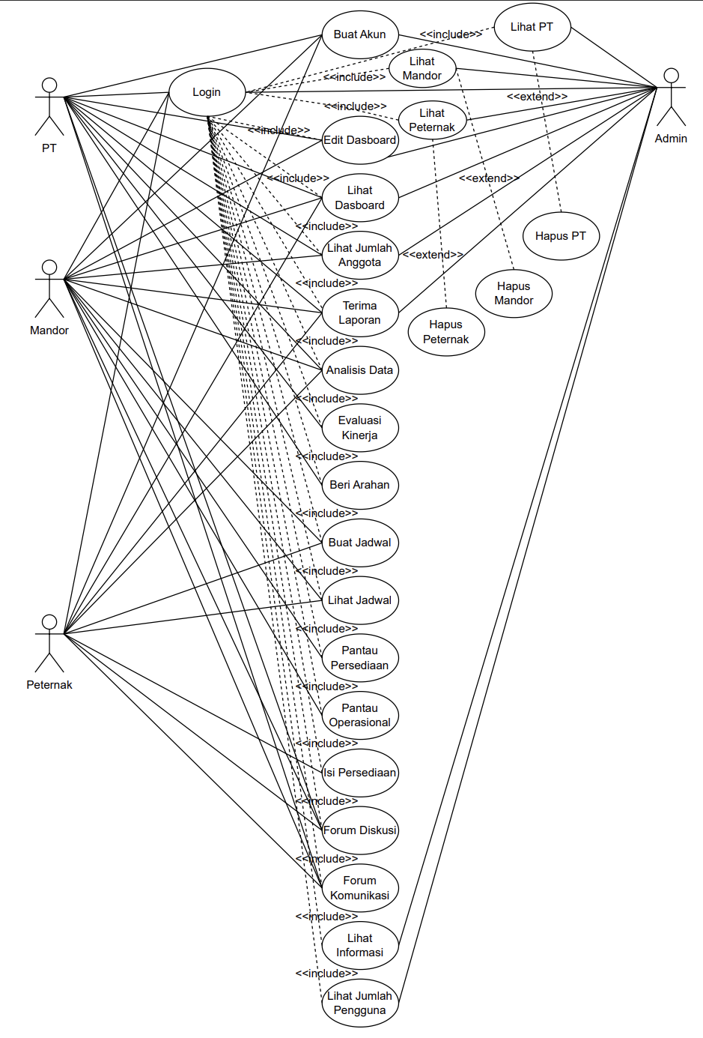

### Fungsi 1: Buat Akun

Halaman ini digunakan oleh user untuk mendapatkan akun yang akan digunakan sebagai data diri.

#### Skenario: Buat Akun

Kondisi Awal

* Menampilkan halaman form buat akun yang berisikan username, email dan password.

Aliran Kejadian Utama

* User memasukkan username yang akan didaftarkan, email, password dan memilih sebagai (PT/pengguna biasa).

Aliran Kejadian Kesalahan

* User tidak memverifikasi melalui email.
* Kembali ke kondisi awal.

Kondisi Akhir

* User login dengan username dan password yang telah terverivikasi.
* Layar menampilkan halaman login.

#### Diagram Aktivitas: Buat Akun

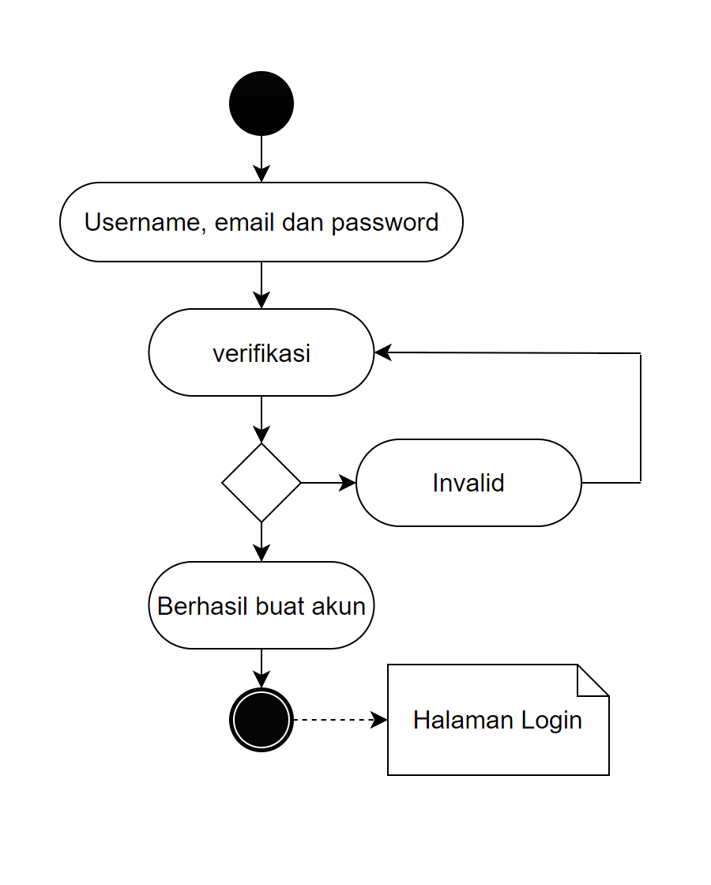

### Fungsi 2: Login

Login berfungsi untuk user mengakses sistem atau layanan dengan cara memasukkan informasi identifikasi, dengan username dan password.

#### Skenario: Login

Kondisi Awal

* Menampilkan halaman form login yang berisikan username dan password.

Aliran Kejadian Utama

* User memasukkan username dan password.

Aliran Kejadian Kesalahan

* Layar menampilkan pesan bahwa username atau password salah.
* Kembali ke aliran utama.

Kondisi Akhir

* Layar menampilkan halaman dashboard.

#### Diagram Aktivitas: Login

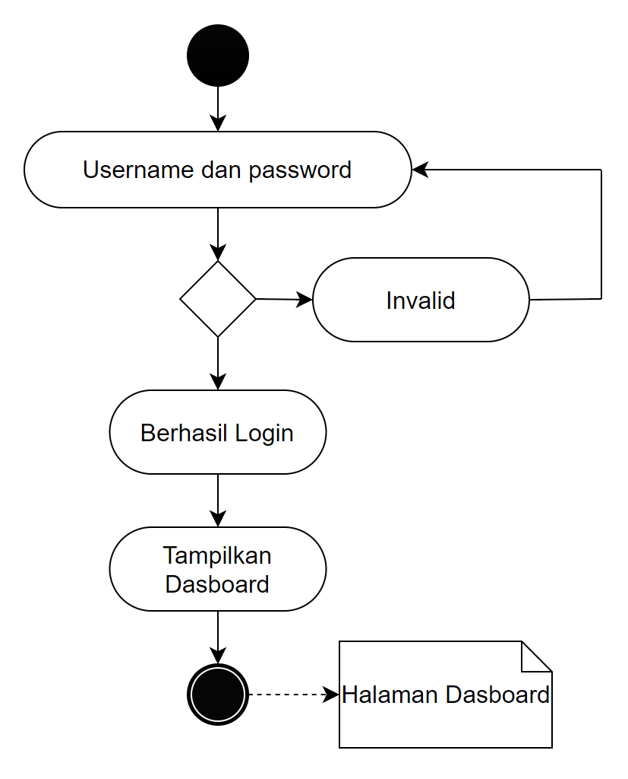

### Fungsi 3: Edit Dashboard

Fungsionalitas ini digunakan oleh PT dan Mandor untuk melihat persediaan peternak. Berdasarkan daftar ini, PT dan Mandor dapat melihat persediaan yang ada mulai dari pakan ayam sampai obat-obatan yang tersisa.

#### Skenario: Edit Dashboard

Kondisi Awal

* Menampilkan halaman dashboard.

Aliran Kejadian Utama

* Buka menu “Edit” pada dashboard.
* Edit pada bagian announcement.
* Pilih simpan pada menu edit dashboard.

Aliran Kejadian Kesalahan

* Jaringan internet kurang kuat.
* Kembali ke halaman Dashboard.

Kondisi Akhir

* Dashbaord akan update ke informasi terbaru yang telah diedit.
* Layar menampilkan halaman dasboard.

#### Diagram Aktivitas: Edit Dashboard

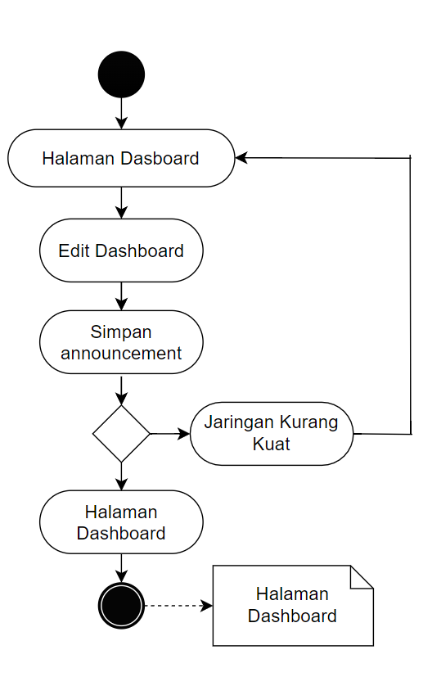

### Fungsi 4: Terima Laporan

Fungsionalitas ini digunakan oleh PT dan Mandor untuk melihat berbagai laporan yang ada dari Peternak. Berdasarkan daftar ini, PT dan Mandor dapat menerima laporan dari perkembangan ayam dari bobot harian dibandingkan dengan pakan yang keluar dan menerima laporan ayam mati.

#### Skenario: Terima Laporan

Kondisi Awal

* Menampilkan halaman dashboard.

Aliran Kejadian Utama

* Buka sidebar.
* Pilih menu “Terima Laporan”.

Aliran Kejadian Kesalahan

* Jaringan internet kurang kuat.
* Kembali ke halaman Dashboard.

Kondisi Akhir

* Layar menampilkan laporan tentang keadaan atau perkembangan ayam yang ada.

#### Diagram Aktivitas: Terima Laporan

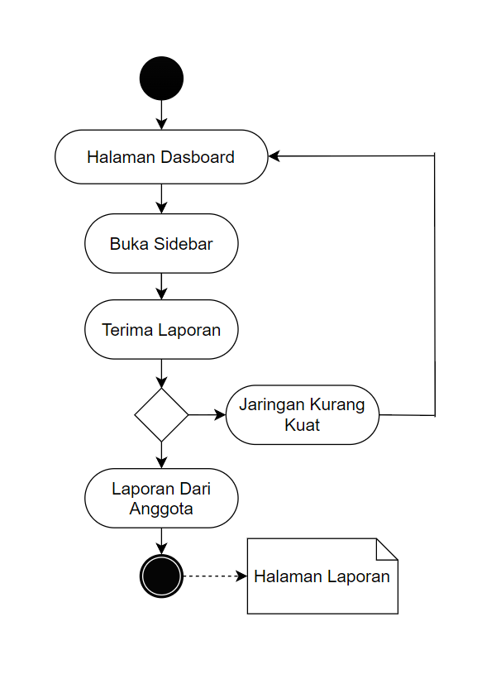

### Fungsi 5: Analisis Data

Fungsionalitas ini digunakan oleh PT dan Mandor untuk melihat data dari perkembangan ayam yang di input oleh peternak. Berdasarkan daftar ini, PT dan Mandor dapat melihat data dari penggunaan pakan harian dan obat yang digunakan.

#### Skenario: Analisis Data

Kondisi Awal

* Menampilkan halaman dashboard.

Aliran Kejadian Utama

* Buka sidebar.
* Pilih menu “Data”.
* Pilih “Analisis”

Aliran Kejadian Kesalahan

* Jaringan internet kurang kuat.
* Kembali ke aliran utama.

Kondisi Akhir

* Menampilkan halaman analisis data.

#### Diagram Aktivitas: Analisis Data

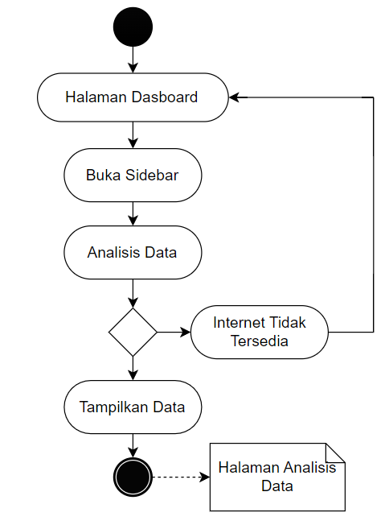

### Fungsi 6: Buat Jadwal

Fungsionalitas ini digunakan oleh PT dan Mandor membuat jadwal yang akan diberikan ke peternak. Berdasarkan daftar ini, PT dan Mandor dapat membuat jadwal untuk pengambilan ayam, ayam akan datang, pemasokan pakan ayam dan pengambilan obat.

#### Skenario: Buat Jadwal

Kondisi Awal

* Menampilkan halaman dashboard.

Aliran Kejadian Utama

* Buka sidebar.
* Pilih menu “Jadwal”.
* Pilih “Buat Jadwal” pada navbar.
* Pilih jadwal apa yang akan diedit ataupun dimasukkan.

Aliran Kejadian Kesalahan

* Jaringan kurang kuat saat menyimpan.
* Kembali ke halaman jadwal.

Kondisi Akhir

* User menyimpan jadwal yang telah dibuat.
* Layar menampilkan halaman jadwal.

#### Diagram Aktivitas: Buat Jadwal

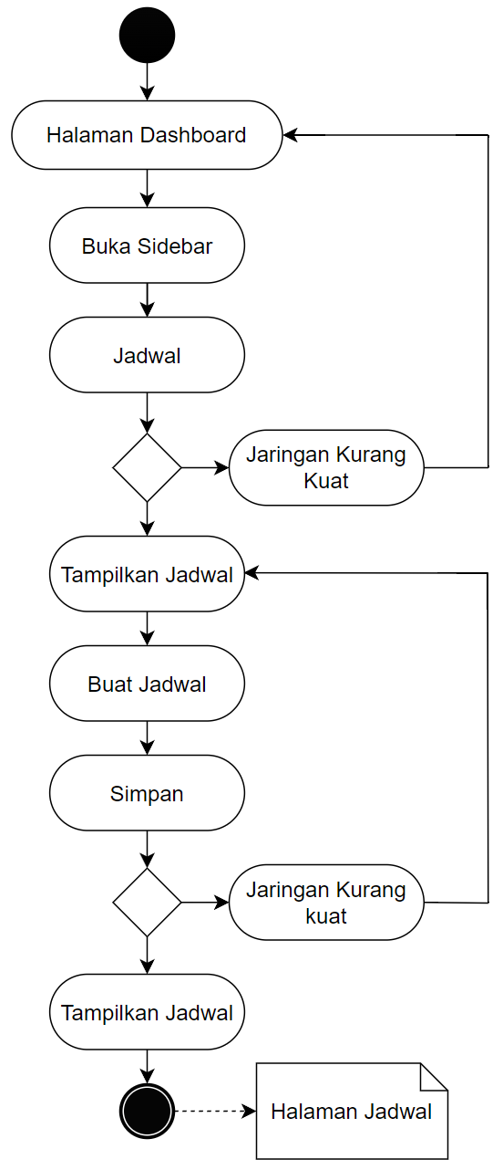

### Fungsi 7: Lihat Jadwal

Fungsionalitas ini digunakan oleh Peternak untuk melihat penjadwalan yang diberikan oleh PT. Berdasarkan daftar ini, Peternak dapat melihat jadwal untuk pengambilan ayam, ayam akan datang, pemasokan pakan ayam dan pengambilan obat.

#### Skenario: Lihat Jadwal

Kondisi Awal

* Menampilkan halaman dashboard.

Aliran Kejadian Utama

* Buka sidebar.
* Memilih menu “Jadwal”.

Aliran Kejadian Kesalahan

* Jaringan internet kurang kuat.
* Kembali ke aliran utama.

Kondisi Akhir

* Layar menampilkan halaman jadwal.

#### Diagram Aktivitas: Lihat Jadwal

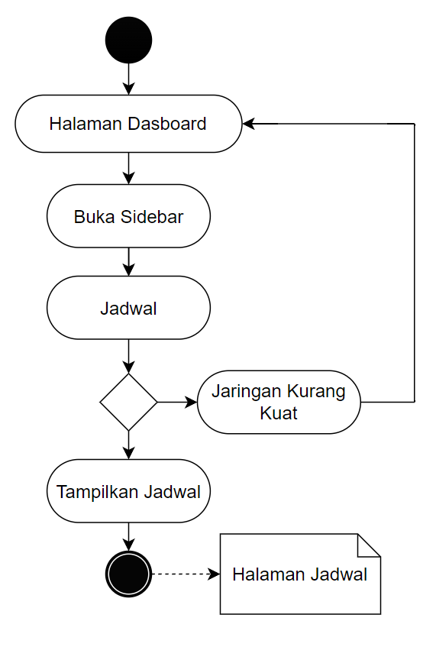

### Fungsi 8: Pantau Persediaan

Fungsionalitas ini digunakan oleh PT dan Mandor untuk melihat persediaan peternak. Berdasarkan daftar ini, PT dan Mandor dapat melihat persediaan yang ada mulai dari pakan ayam sampai obat-obatan yang tersisa.

#### Skenario: Pantau Persediaan

Kondisi Awal

* Menampilkan halaman dashboard.

Aliran Kejadian Utama

* Buka sidebar.
* Pilih menu “Data”.
* Pilih “Persediaan”.

Aliran Kejadian Kesalahan

* Jaringan internet kurang kuat.
* Kembali ke halaman Data.

Kondisi Akhir

* Layar menampilkan data persediaan dari laporan persediaan.

#### Diagram Aktivitas: Pantau Persediaan

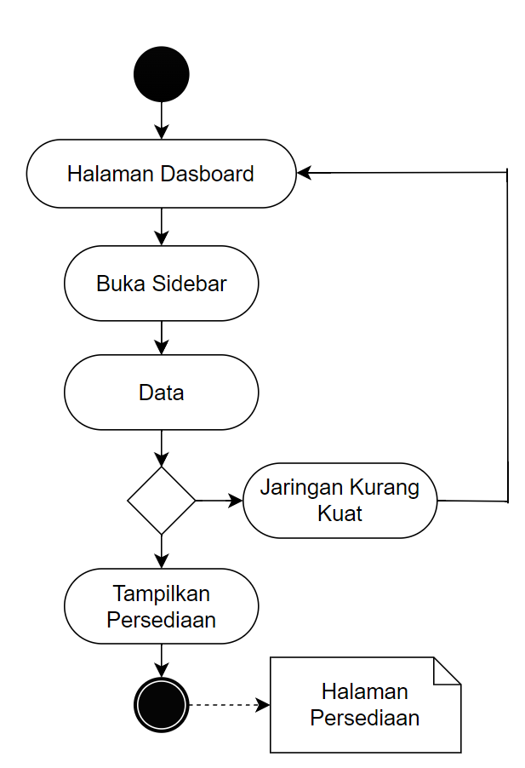

### Fungsi 9: Isi Persediaan

Fungsionalitas ini digunakan oleh Peternak untuk melaporkan persediaan. Berdasarkan daftar ini, Peternak dapat melaporkan persediaan yang ada mulai dari pakan ayam sampai obat-obatan yang tersisa.

#### Skenario: Isi Persediaan

Kondisi Awal

* Menampilkan halaman dashboard.

Aliran Kejadian Utama

* Buka sidebar.
* Pilih menu “Data”.
* Pilih “Persediaan” dan pilih mengisi.
* Update persediaan setelah selesai di isi

Aliran Kejadian Kesalahan

* Jaringan internet kurang kuat.
* Kembali ke halaman Data.

Kondisi Akhir

* User pilih simpan laporan persediaan.
* Layar menampilkan data persediaan yang telah diisi.

#### Diagram Aktivitas: Isi Persediaan

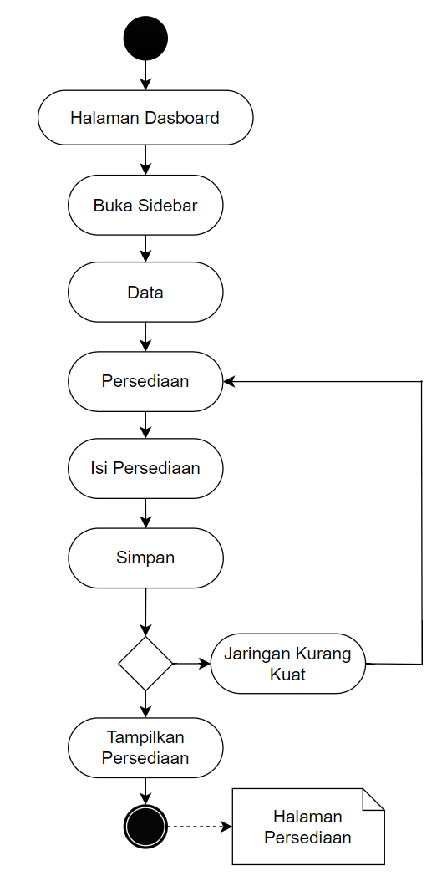

### Fungsi 10: Lihat Informasi

Fungsionalitas ini digunakan oleh Admin untuk melihat pengguna. Berdasarkan daftar ini, Admin dapat melihat aktivitas pengguna mulai dari history, jumlah pengguna dan pengguna sebagai apa.

#### Skenario: Lihat Informasi

Kondisi Awal

* Menampilkan halaman login.

Aliran Kejadian Utama

* Admin login sebagai admin.
* Menampilkan halaman dashboard
* Pilih menu Informasi
* Pilih menu lihat history pengguna.
* Website akan menampilkan pengguna yang ada (waktu, nama, pengguna, anggota).

Aliran Kejadian Kesalahan

* Layar menampilkan pesan bahwa username atau password salah.
* Kembali ke aliran utama.

Kondisi Akhir

* Layar menampilkan berbagai data pengguna yang ada.

#### Diagram Aktivitas: Lihat Informasi

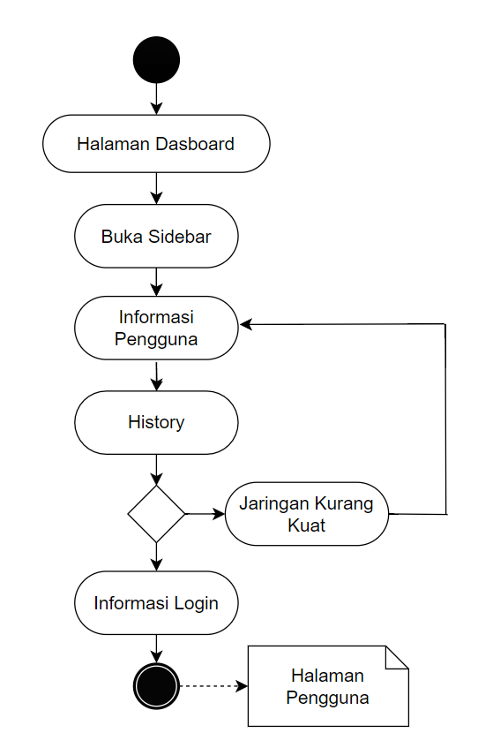

**{bagian ini sangat fleksibel, bergantung pada jumlah usecase- nya}**